Картотека дидактических игр по ознакомлению детей средней группы с дикими животными

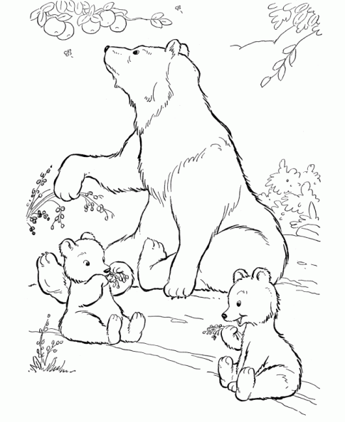

Название  игры | Цель  игры | Содержание игры
«Расскажи о диких животных и их детенышах» | - гуманно относиться к животным, любить их и ухаживать за ними;  - учить детей различать диких зверей и домашних животных;  - распознавать детенышей и взрослых животных; | Педагог предлагает детям рассмотреть рисунки (на рисунках изображены взрослые животные, например, лев, тигр, слон, и отдельно их детеныши — львенок, тигренок, слоненок) и назвать животных и их детенышей. Как можно назвать этих животных? (дикие) Каких еще диких животных вы знаете? Педагог предлагает детям рассказать, как человек заботится о диких животных, а затем сам рассказывает о каком-либо животном и его детеныше (по выбору) по плану: названий, внешний вид, где живет, какую приносит пользу.
«Звери» | Закреплять умение, классифицировать животных. | Дети в круг. Один из играющих берет в руки какой-нибудь предмет и передает его соседу справа, говоря: « Вот животное Что за птица?» Сосед принимает предмет и быстро отвечает (название животного). Затем он передает вещь другому ребенку, с таким же вопросом. Предмет передается по кругу до тех пор, пока запас знаний участников игры не будет исчерпан.
«Сложи животное». | Закрепить представления детей о диких животных. Учить описывать по наиболее типичных признаках | Один экземпляр картинок целый, а второй разрезанный на четыре части. Дети рассматривают целые картинки, затем они должны из разрезанных частей сложить изображение животного, но без образца.
«Угадай – ка» | Развивать умение детей отгадывать загадки, соотносить словесный образ с изображением на картинке; уточнить представления детей о диких животных. | На столе перед каждым ребенком лежат картинки отгадки. Воспитатель загадывает загадку, дети отыскивают и поднимают картинку-отгадку.
«Четвертый лишний» | Закреплять представления детей о диких животных | Воспитатель называет четыре слова, дети должны назвать лишнее слово: 1) заяц, еж, лиса, шмель, 2) тигр, лев, слон, собака; и т. д.
«Чудесный мешочек» | Закрепить представления у детей, чем питаются звери. Развивать познавательный интерес. | В мешочке находятся карточки с изображением : мед, орехи, сыр, пшено, яблоко, морковь и т.д.  Дети называют, для какого животного пища.
«Кто где живет» | Закреплять представления о животных и местах их обитания. | У воспитателя - картинки с изображением животных, а у детей – с изображениями мест обитания различных животных (нора, берлога, река, дупло, гнездо и т.д.). Воспитатель показывает картинку с изображением животного. Ребёнок должен определить, где оно обитает, и если совпадает с его картинкой, «поселить» у себя, показав карточку воспитателю.
« Кто, как разговаривает» | Расширение словарного запаса, развитие быстроты реакции | Вариант 1: Педагог поочерёдно бросает мяч детям, называя животных. Дети, возвращая мяч, должны ответить, как то или иное животное подаёт голос: Корова мычит, тигр рычит, змея шипит, собака лает, волк воет, утка крякает и т. д.  Вариант 2: педагог бросает мяч и спрашивает: «Кто рычит?», «А кто мычит?», «Кто лает?», «Кто кукует?» и т.д.
«Чего не стало?» | Развитие внимания и наблюдательности. | Педагог на столе выкладывает 4 картинки с изображением диких животных: «Дети, посмотрите, какие карточки лежат на столе. Посмотрите внимательно и запомните. А теперь закройте глаза». Дети закрывают глаза, а педагог убирает одну картинку. «Чего не стало?» Дети вспоминают и называют животное.
«Подбери признаки» | Активизация глагольного словаря. | Педагог задаёт вопрос «Что умеют делать белки?» Дети отвечают на вопрос и находят картинку к заданному вопросу. Примерные ответы: Белки умеют прыгать с сучка на сучок. Белки умеют грызть орехи.
«Назови животное ласково» | Закрепление умения образовывать существительные при помощи уменьшительно-ласкательных суффиксов, развитие ловкости, быстроты реакции. | Педагог, бросая мяч ребёнку, называет первое животное (например, лиса), а ребёнок, возвращая мяч, называет второе слово ( лисёнок). Слова можно сгруппировать по сходству окончаний. Волк - волчонок, белка-белочка, лиса- лисонька, и т. д.
«Весёлый счет» | Закрепление в речи детей согласования существительных с числительными | Педагог бросает мяч ребёнку и произносит сочетание существительного с числительным «один», а ребёнок, возвращая мяч, в ответ называет это же существительное, но в сочетании с числительным «пять», «шесть», «семь», «восемь». Пример: Один волк – пять волков. Одна белка – пять белок.
«Найди ошибку» | Способствовать умению отчетливо произносить многосложные слова громко, развивать слуховое внимание. | Воспитатель показывает картинку с изображением диких животных и называет заведомо неправильное действие, которое якобы производит это животное. Дети должны ответить, правильно это или нет, а потом перечислить те действия, которые на самом деле может совершать данное животное. Например: « Волк читает. Может волк читать?» Дети отвечают: «Нет». А что может делать волк? Дети перечисляют. Затем называются другие животные.
«Загадай, мы отгадаем» | Закрепить представления о диких животных; умение называть их признаки, описывать и находить их по описанию, развивать внимание. | Дети описывают любое дикое животное в следующем порядке форма, окраска, где живет, чем питается. Водящий по описанию должен узнать животное.
«Назови животное» | Формировать умение детей отчетливо и громко произносить слова, развивать слуховое внимание | Воспитатель произносит названия диких животных и предлагает детям хлопать в ладоши тогда, когда они услышат слова, в которых есть звук «з» (песня комарика). (Зайка, мышка, кошка, замок, коза, машина, книга, звонок)  Воспитатель должен произносить слова медленно, после каждого слова делать паузу, чтобы дети могли подумать..  Второй вариант: воспитатель называет звук и предлагает детям назвать дикое животное , которое начинается на этот звук.
«Брать — не брать» | Дифференциация домашних и диких животных; увеличение словарного запаса по теме «Животные", развивать слуховое внимание . | Дети стоят в кругу. Воспитатель объясняет, что будет произносить названия домашних и диких животных. Если дети услышат названия диких животных , они должны присесть, сгруппироваться, как бы спрятаться от них, а если услышат названия домашних животных, подняться, протянув руки вперед
«Кто скорее соберет?» | Способствовать умению детей группировать дикие и домашние животные; | Дети делятся на две бригады: «Лесники» и «Фермеры». По команде воспитателя бригады начинают собирать животных каждый на своё место (в лес или ферму). Кто собрал первым всех животных, считается победителем

